О внесении изменения в приказ Министра образования и науки Республики Казахстан от 28 января 2015 года № 39 "Об утверждении видов и форм документов об образовании государственного образца и Правила их выдачи"
Приказ Министра образования и науки Республики Казахстан от 20 марта 2019 года № 121. Зарегистрирован в Министерстве юстиции Республики Казахстан 27 марта 2019 года № 18421
ПРИКАЗЫВАЮ:
1. Внести в приказ Министра образования и науки Республики Казахстан от 28 января 2015 года № 39 "Об утверждении видов и форм документов об образовании государственного образца и Правила их выдачи" (зарегистрирован в Реестре государственной регистрации нормативных правовых актов под № 10348, опубликован в информационно-правовой системе "Әділет" 21 июля 2015 года) следующее изменение:

приложение 27 к указанному приказу изложить в редакции согласно приложению к настоящему приказу.
2. Департаменту высшего и послевузовского образования Министерства образования и науки Республики Казахстан (Тойбаев А.Ж.) в установленном законодательством Республики Казахстан порядке обеспечить:
1) государственную регистрацию настоящего приказа в Министерстве юстиции Республики Казахстан;
2) в течение десяти календарных дней со дня государственной регистрации настоящего приказа направление его копии в бумажном и электронном виде на казахском и русском языках в Республиканское государственное предприятие на праве хозяйственного ведения "Республиканский центр правовой информации" для официального опубликования и включения в Эталонный контрольный банк нормативных правовых актов Республики Казахстан;
3) размещение настоящего приказа на интернет-ресурсе Министерства образования и науки Республики Казахстан после его официального опубликования;
4) в течение десяти рабочих дней после государственной регистрации настоящего приказа представление в Департамент юридической службы Министерства образования и науки Республики Казахстан сведений об исполнении мероприятий, предусмотренных подпунктами 1), 2), и 3) настоящего пункта.
3. Контроль за исполнением настоящего приказа возложить на вице-министра образования и науки Республики Казахстан Ешенкулова Т.И.
4. Настоящий приказ вводится в действие со дня его первого официального опубликования.
Министр образования и науки  Республики Казахстан | К. Шамшидинова
Приложение
к приказу Министра образования и
науки Республики Казахстан
от 20 марта 2019 года № 121
Приложение 27
к приказу Министра образования
и науки Республики Казахстан
от 28 января 2015 года № 39
Форма
Приложение к диплому (транскрипт) на трех языках

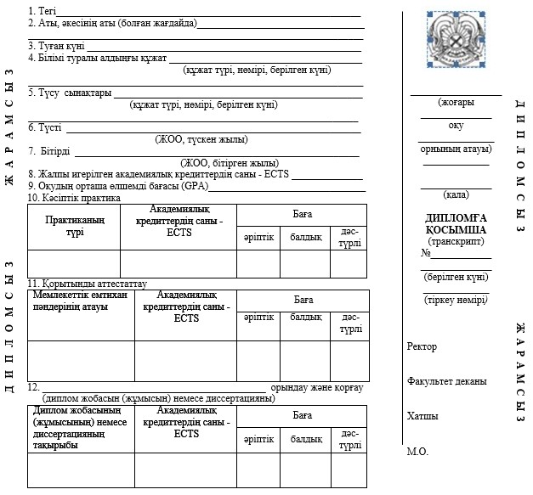

13. Ұлттық біліктілік шеңберіне сәйкестік деңгейі: __________________________________
Осы диплом Қазақстан Республикасының жоғары және жоғары оқу орнынан кейінгі білім деңгейіне сәйкес кәсіби қызмет етуге құқық береді.
14. Теориялық оқу:

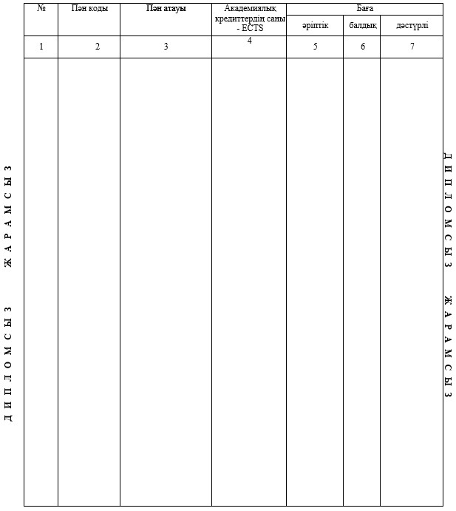

15. Теориялық оқудың академиялық кредиттерінің саны - ECTS ____________________________
16. Мемлекеттік аттестаттау комиссиясының шешімімен ("__" _______20_____ж. №____хаттама)
___________________________________________________________ мамандығы бойынша
_________________________________________________________ тағайындалды (берілді)
(дәрежесі/біліктілігі)
__________________________________________________________ білім беру бағдарламасы
* Жоғары және (немесе) жоғары оқу орнынан кейінгі білім беру ұйымдары қызметінің үлгілік қағидаларына сәйкес 2018 жылғы 24 қарашадан бастап әріптік жүйедегі "С+" бағасы дәстүрлі жүйе бойынша "Жақсы" бағасының баламасы болып табылады.

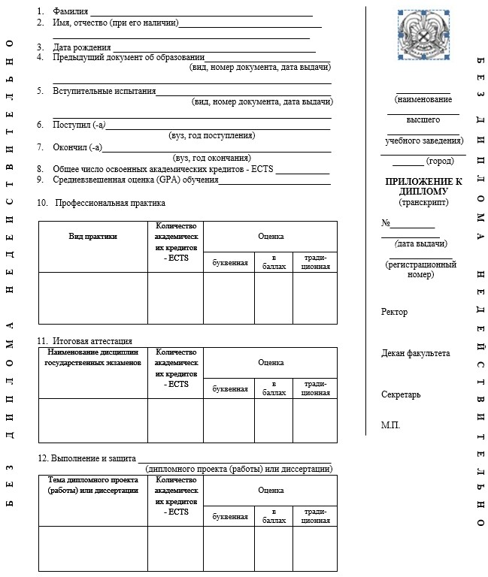

13. Уровень соответствия Национальной рамке квалификации: _______________________________
Данный диплом дает право профессиональной деятельности в соответствии с уровнем высшего или послевузовского образования Республики Казахстан.
14. Теоретическое обучение:

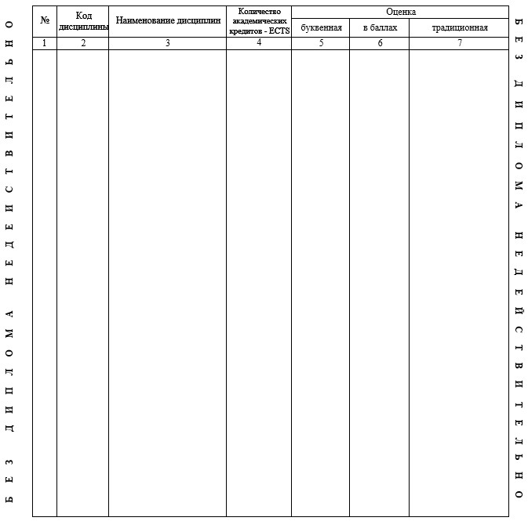

15. Количество академических кредитов - ECTS теоретического обучения ___________________
16. Решением Государственной аттестационной комиссии (протокол №_____ от "___" _____20 _ г.)
присуждена (присвоена) ____________________________________________________________
(степень/квалификация)
по специальности __________________________________________________________________
образовательная программа _________________________________________________________
* в соответствии с Типовыми правилами деятельности организаций образования, реализующих образовательные программы высшего и (или) послевузовского образования, с 24 ноября 2018 года буквенная оценка "С+" приравнивается эквиваленту традиционной оценки "хорошо".

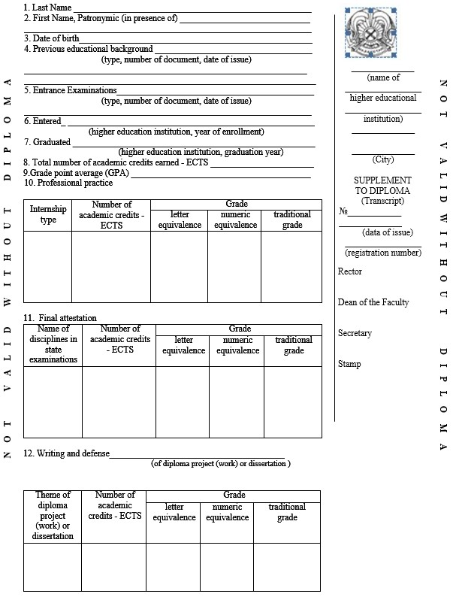

13. Level of compliance with the National Qualification Framework __________________
This diploma entitles its owner to perform professional activities in accordance with the higher and post higher educational standards of the Republic of Kazakhstan .
14. Theoretical training:

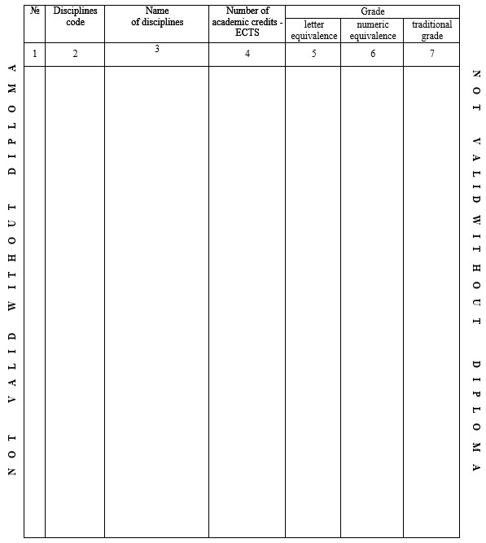

15. Total number of academic credits - ECTS on theoretical training ________________________________
16. By the decision of the State Attestation Commission (Minutes No.______ ________ of "___" _______)
___________________________________________________________________________was awarded
_____________________________________________________________________________________
(degree/qualification)
on specialty_____________________________________________________________________________
Education program _______________________________________________________________________
* From November 24, 2018 according to Type rules for educational organizations implementing educational programs of higher and postgraduate education the letter grade "C+" is the equivalent of "Good" in the traditional system.

© 2012. РГП на ПХВ «Институт законодательства и правовой информации Республики Казахстан» Министерства юстиции Республики Казахстан

